Уважаемые родители!
Для обучения вашего ребенка по образовательным программам Центра детского и юношеского туризма и экскурсий (ЦДЮТур и Э) вам необходимо подать заявку на сайте «Навигатор дополнительного образования детей в Оренбургской области» https://dop.edu.orb.ru/
Для подачи заявки на обучение вы обязательно должны быть зарегистрированы на портале госуслуг.

Ссылки по программам ЦДЮТур и Э г.Орска:
Дополнительная общеобразовательная общеразвивающая программа туристско-краеведческой направленности «Траверс»: https://dop.edu.orb.ru/materials/program/365C3CBE3A4BECD21EB932FBA6EBB39E
Дополнительная общеобразовательная общеразвивающая программа туристско-краеведческой направленности «Вертикаль»: https://dop.edu.orb.ru/materials/program/65515329628DD3EC7A9C5B8C858BC1A5
Дополнительная общеобразовательная общеразвивающая программа туристско-краеведческой направленности «Азимут»: https://dop.edu.orb.ru/materials/program/90285DC4EEFDBC2956E98979EBF7CB56
Дополнительная общеобразовательная общеразвивающая программа туристско-краеведческой направленности «Моё Оренбуржье»: https://dop.edu.orb.ru/materials/program/5BD6FB4F935F4FFD5A5A9601335914DE
Перейдя по ссылке необходимо выбрать соответствующую группу (название подгруппы нужно уточнить у своего педагога), для подачи заявки.

Алгоритм последовательности действий родителя/законного представителя
РЕГИСТРАЦИЯ РЕБЕНКА
- Войти на сайт Навигатора дополнительного образования детей в Оренбургской области https://dop.edu.orb.ru/
- Нажать на значок «Личный кабинет» справа на верхней панели главной страницы:
- Войти в личный кабинет системы, выбрав в выпавшем списке «Войти»:
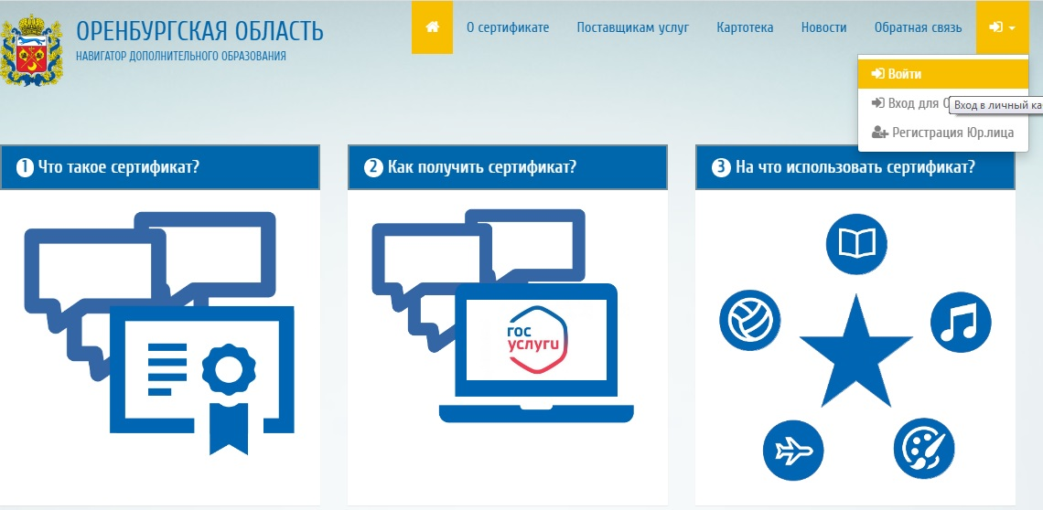
- Для входа в личный кабинет в Навигаторе необходимо ввести свои логин и пароль от портала государственных услуг РФ во всплывающем окне:
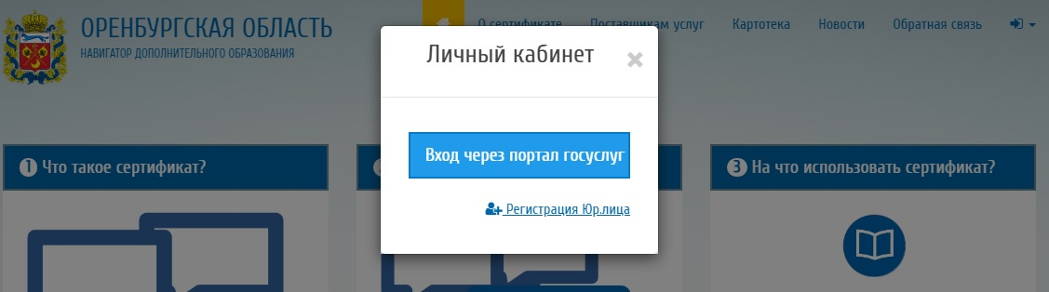
- В личном кабинете выбрать раздел «Дети»:
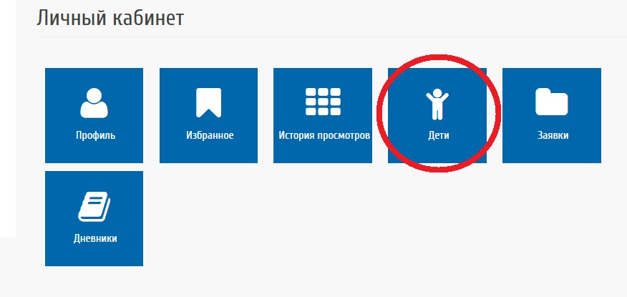
- Нажать кнопку «Добавить учащегося»:
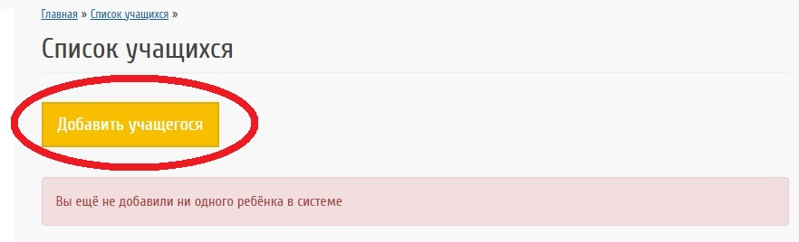
- Заполнить все необходимые поля, и нажать «Сохранить»:
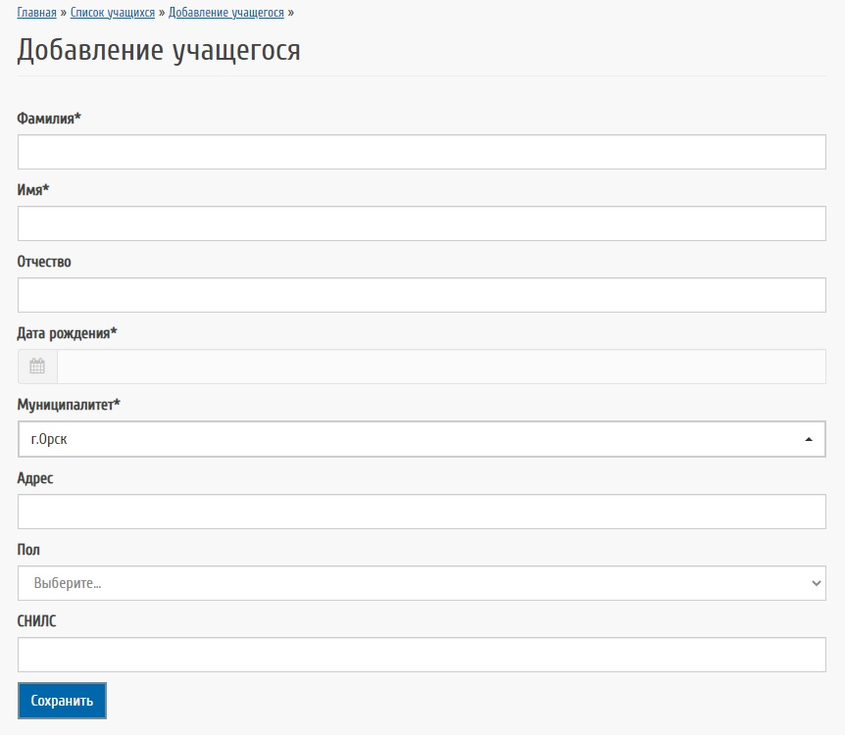
- После сохранения на экране отобразится информация о добавленном ребенке. При необходимости ее можно изменить:
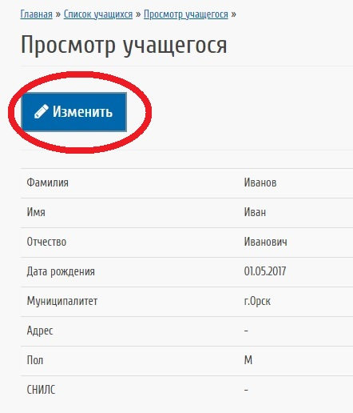
- При необходимости можно добавить еще одного ребенка, просмотреть, отредактировать данные добавленного ребенка или удалить их:
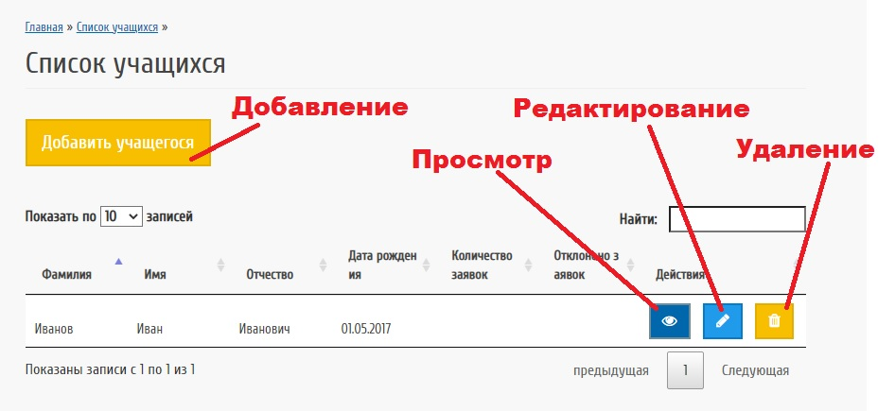
Для дальнейшей работы в Навигаторе вам необходимо знать следующие данные:
Названия программ: | Номер (или название) группы

ПРОСМОТР ПРОГРАММ И ЗАЯВКИ
- Для выбора организации дополнительного образования ввести название организации в строке поиска:
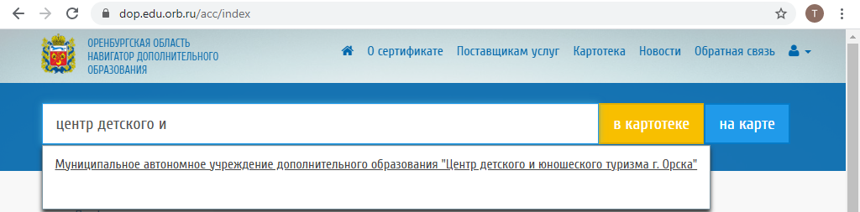

- Нажав на ссылку с названием учреждения, вы перейдете к странице с его описанием и списком программ:
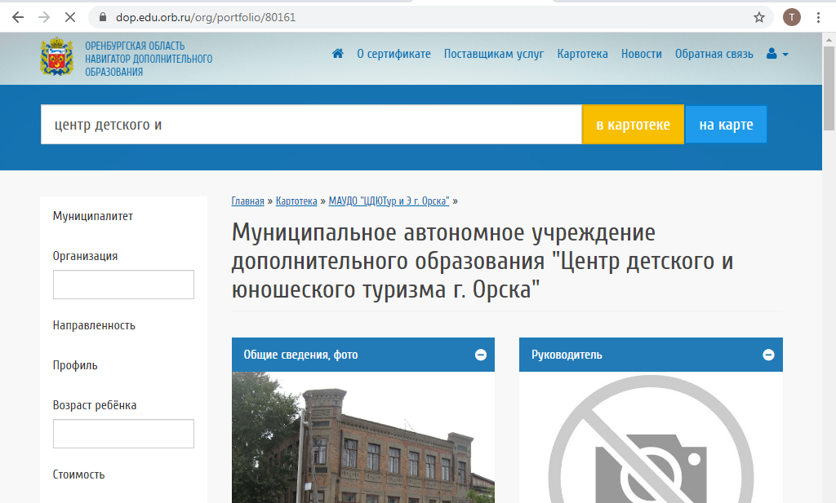

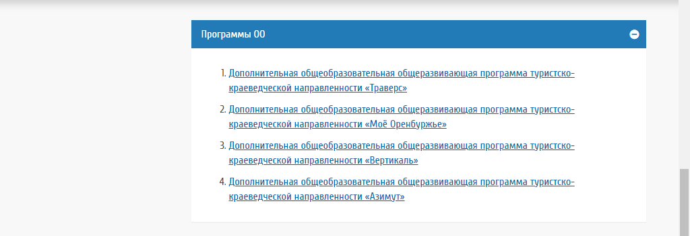

- В появившемся списке найти программу по названию и нажать на ссылку – появится описание программы и список групп, которые по ней занимаются:
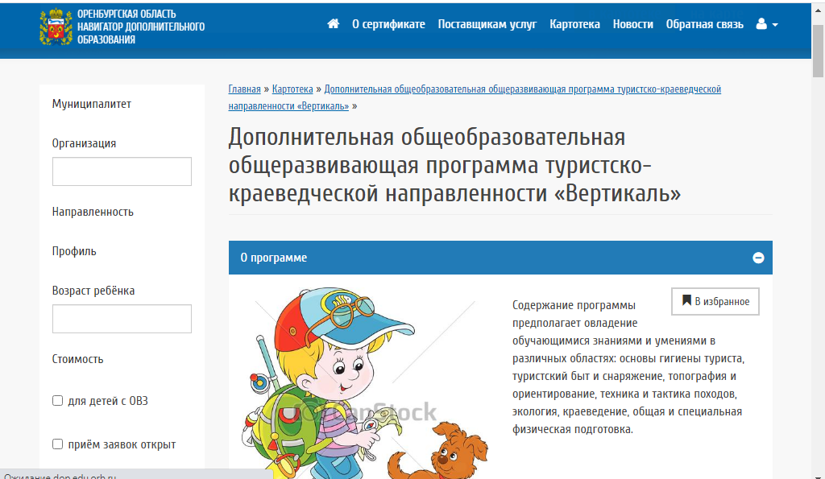

- В списке групп выбрать ту, в которой занимается ваш ребенок, и нажать кнопку «Подать заявку»:
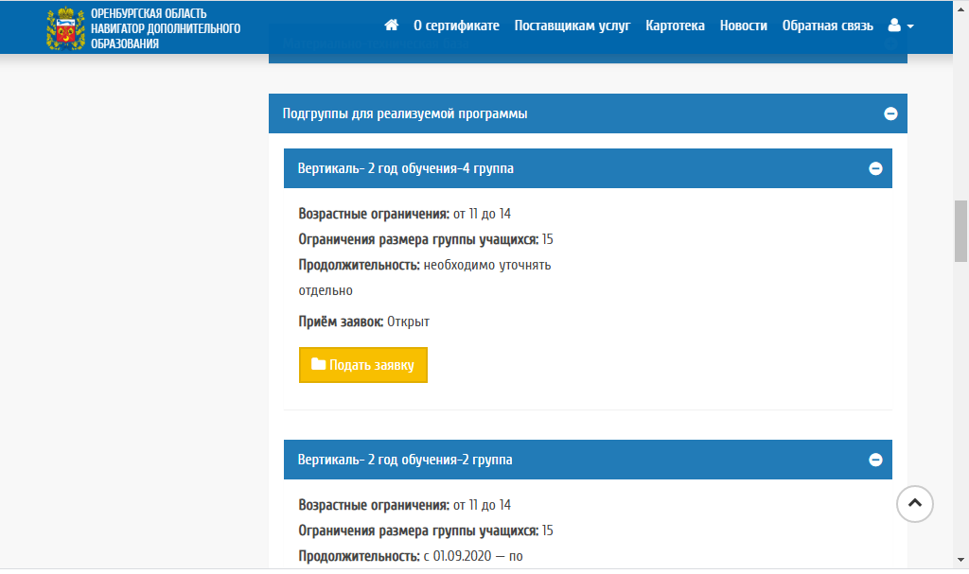

- Во всплывающем окне выбрать ребенка (поставить галочку напротив), которого нужно записать в объединение, и нажать кнопку «Подать заявку»:
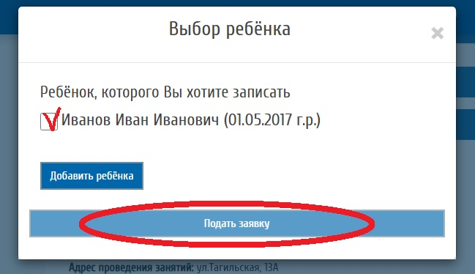
- В результате появится сообщение:
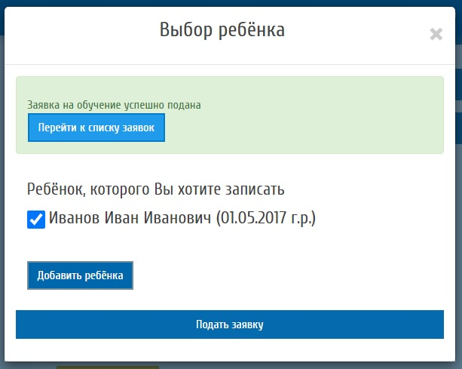
- Ваша заявка подана.

